交通线路

一、汽车至金昌开元大酒店：
1. 柯桥客运中心站（约4.5公里）。乘公交103路/102路至市中心医院（北）下车，步行520米；乘出租车约15元。
2. 绍兴客运中心站（约17公里）。乘公交88路/ 68路转103路（耗时约1.5小时）；乘出租车约45元。
3. 绍兴客运西站（约17公里）。乘公交102路/103路至莎鲨家纺站下车，步行150米（耗时约1小时15分）；乘出租车约40元。
二、高铁至金昌开元大酒店（约6公里）：
乘高铁至绍兴北站，乘803西环至服装家纺市场站下车，步行820米；乘出租车约15元。
三、自驾：
1. 柯桥出口至绍兴金昌开元大酒店（约7.6公里）：
杭甬高速柯桥出口——沿金柯桥大道往南——到裕民路左转——到达酒店

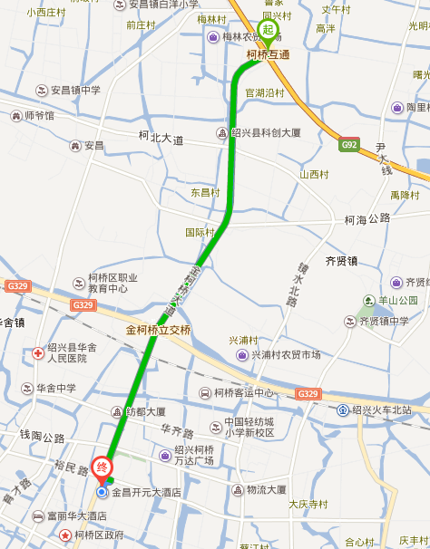

2.绍兴出口至绍兴金昌开元大酒店（约18公里）：
杭甬高速绍兴出口——沿中兴大道往南——到G329国道右转——往西行至金柯桥立交桥后沿金柯桥大道往南——至裕民路左转——到达酒店

